Informace k položkám č. 471 až 473

Položky č. 471 až 473 nebudou vystaveny v areálu exekučního skladu v době dražby.
Tyto položky jsou uloženy na služebně Policie České republiky, Velehradská třída 1217, 686 01 Uherské Hradiště, kde bude vydána vydražiteli, a to po doložení potřebných dokladů.
Dražby se mohou zúčastnit pouze osoby s platným zbrojním průkazem podle typu zbraně dle platných právních předpisů ČR. Zbrojní průkaz musí zájemce o koupi předložit při registraci do dražby.
Na tuto položku je nutné si před vyzvednutím po dražbě vyřídit nákupní povolení.

Položka č.471 – revolver Taurus, model: 85, ráře: 38
Vyvolávací cena je 2.000,- Kč

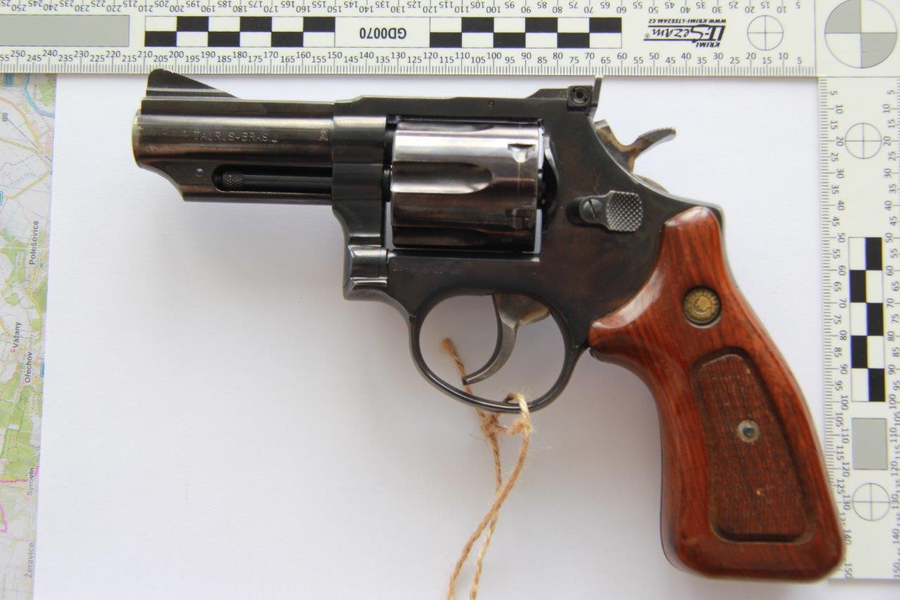

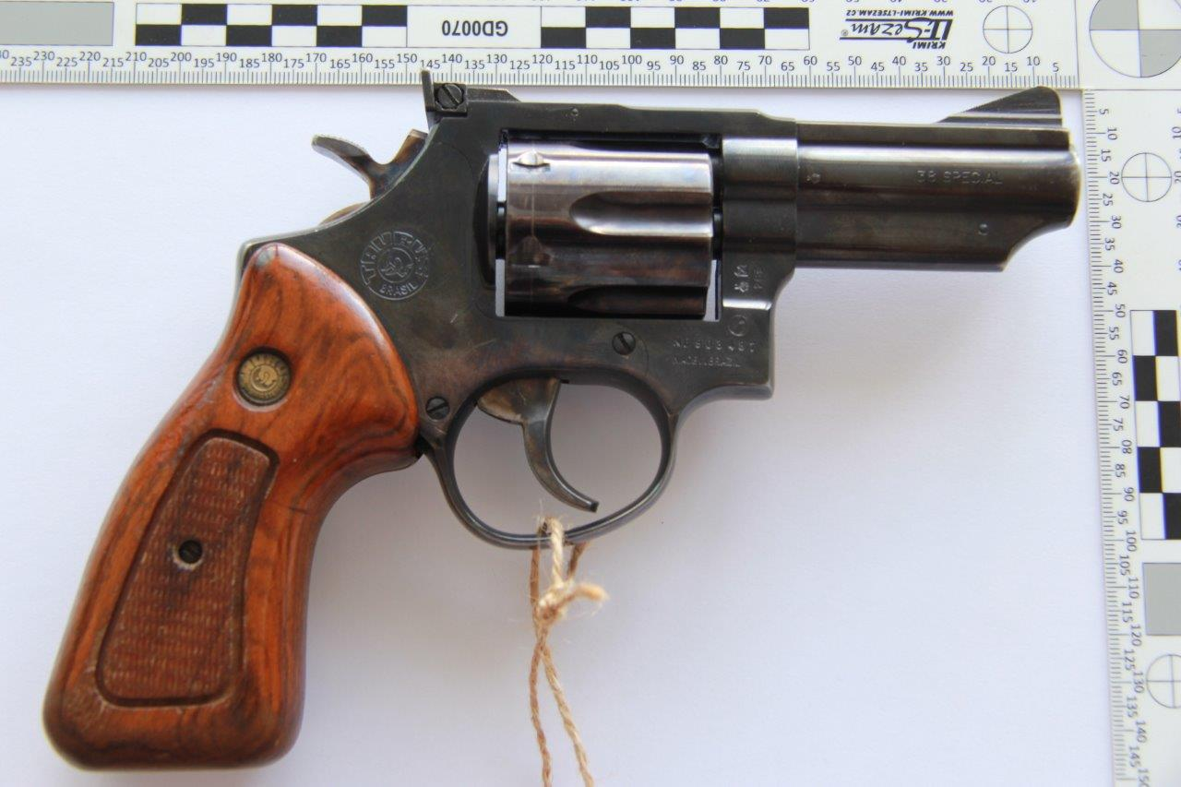

Položka č.472 – pistole samonabíjecí Browning, model: duo, ráže: 6,35
Vyvolávací cena je 400,- Kč
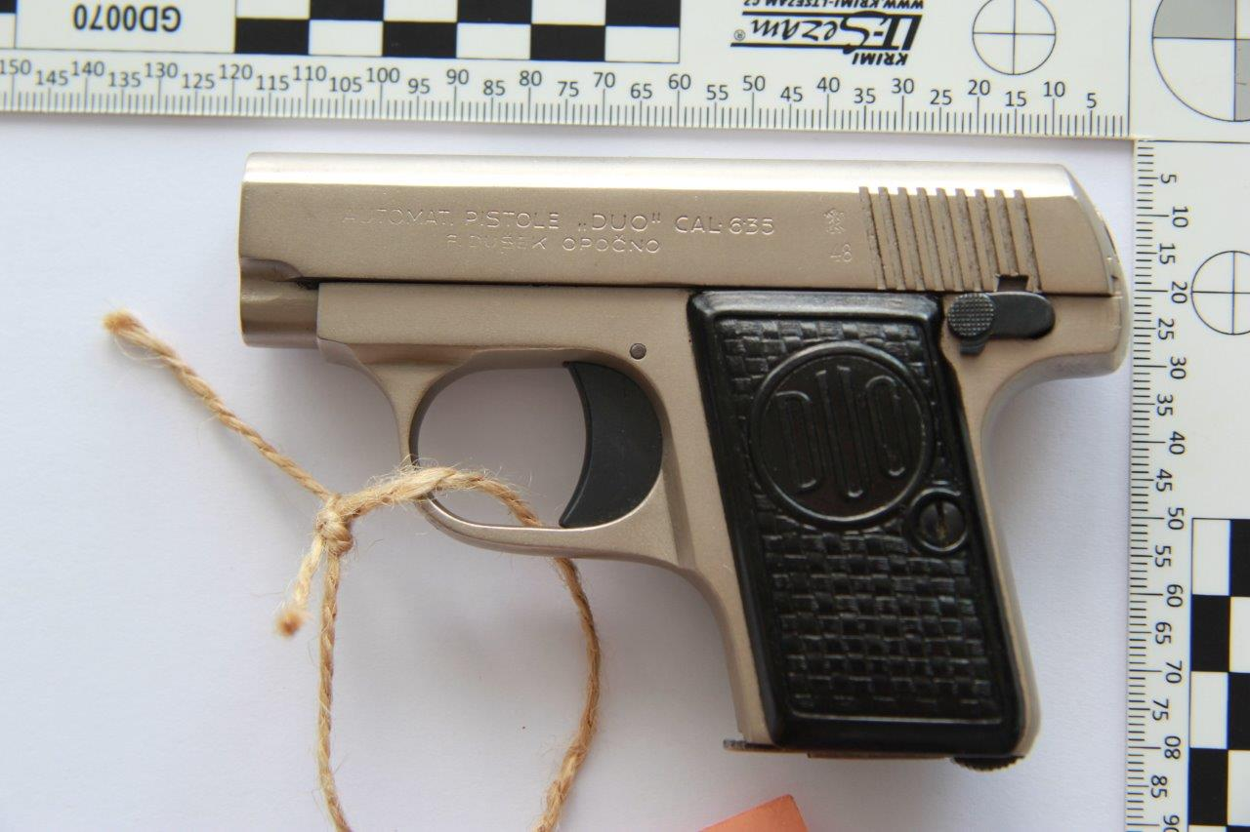
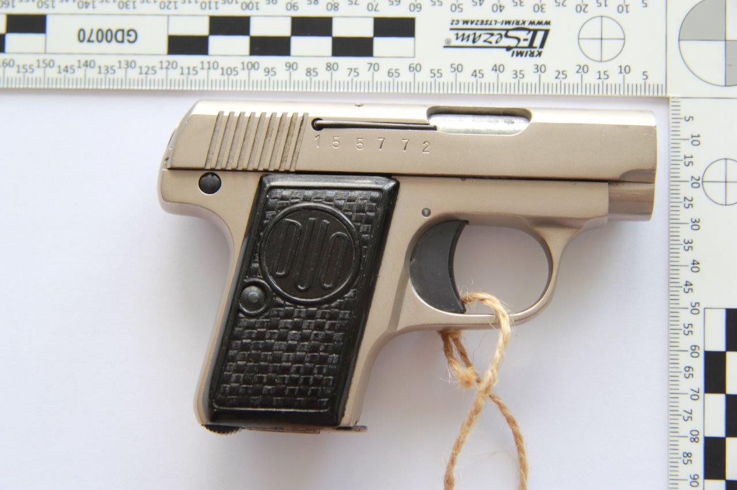
Položka č.473 – pistole samonabíjecí Browning, model: 50, ráže: 7,65
Vyvolávací cena je 1.000,- Kč
